8.Sınıf MATEMATİK DERSİ  2.DÖNEM 1.YAZILI SINAVI  A  Adı-Soyadı :  Sınıf-No :  Her soru eşit toplam 100 puandır  Başarılar Dilerim… Ahmet ÇİTİL | 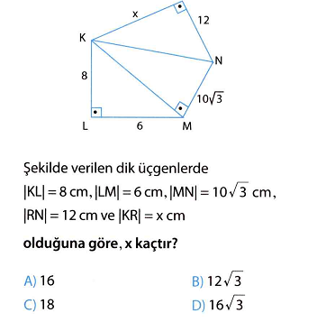 | 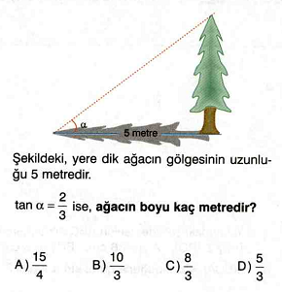 | 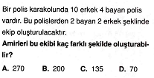
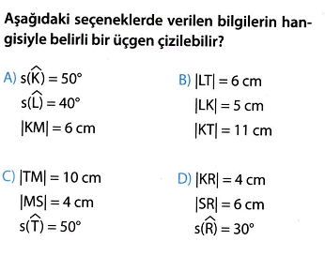 | 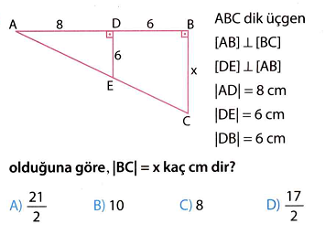 | 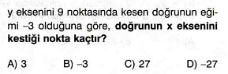 | 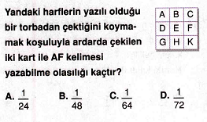
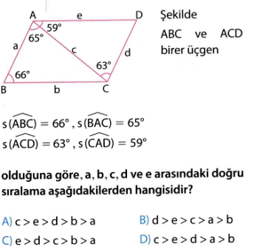 | 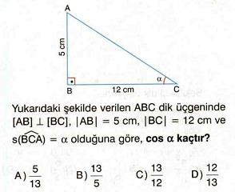 | 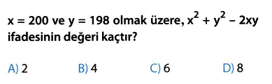 | 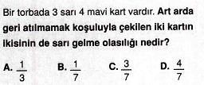

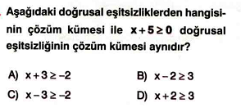 | 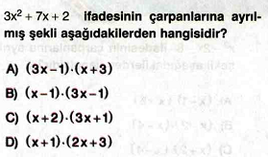 | 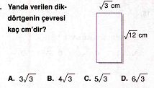
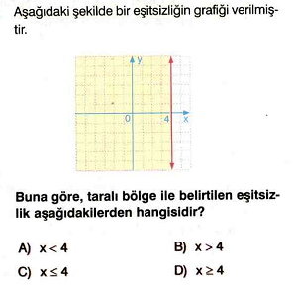 | 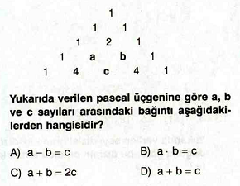 | 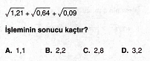
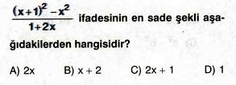 | 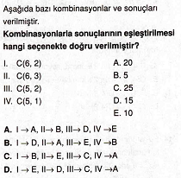 | 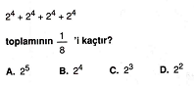

19 MAYIS ORTA OKULU
8.Sınıf MATEMATİK DERSİ
2.DÖNEM 1.YAZILI SINAVI
B

Adı-Soyadı :
Sınıf-No :

Her soru eşit toplam 100 puandır
Başarılar Dilerim… Ahmet ÇİTİL

